B1
Tạo forder trong dó có class ActionFiler
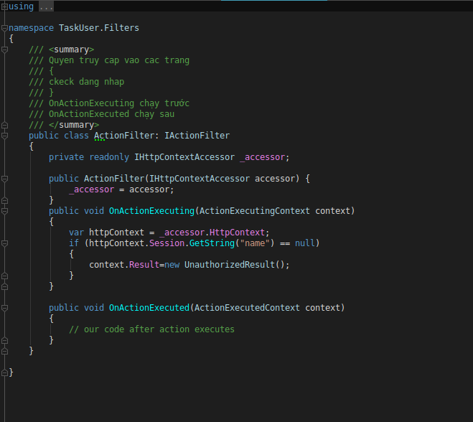
B2 Controller

bỏ Ở trên hết

B3 Ở Staup

